Informe de Proyecto, Programa o Cartera (*) Indicar el nivel de certificación: C; B, A
Versión xxx

Proyecto (id): xxx
Director del Proyecto, Programa o Cartera (id): xxx
Fecha: dd/mm/año

(*). El presente documento es una guía para elaborar el informe correspondiente, refleja la estructura y contenidos obligatorios que debe contener dicho informe, redactado conforme al modelo STAR. Las tablas de la ficha excel que complementa esta guía son orientativos y opcionales (F-07-06-0)..Debe respetarse la extensión máxima de 25 páginas para el informe y 15 páginas para los anexos (ISO A-4), tamaño de letra de 11 puntos, El texto en letra color azul es texto guía y deberá ser eliminado por el candidato a la presentación del informe definitivo. Para los diferentes niveles C-B-A en el capítulo 2 de desafíos deberán indicar los EC e ICC asociados que aplicó o hizo aplicar de acyerdo con la tabla siguiente:

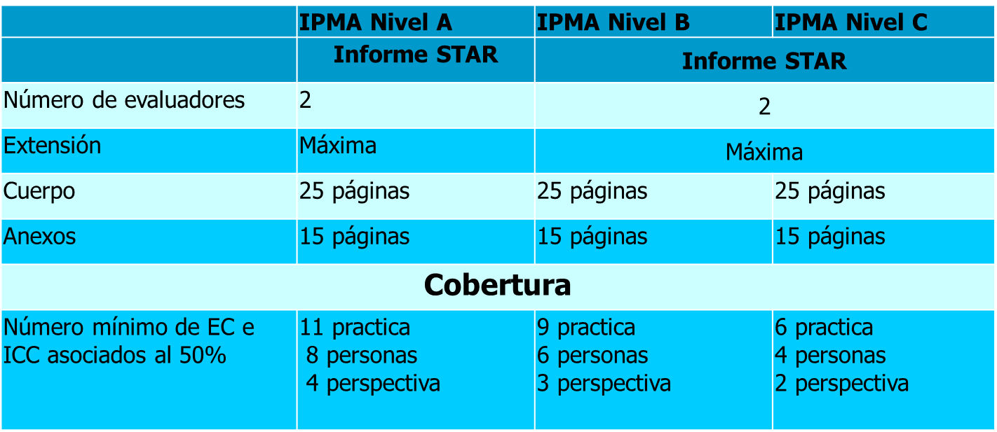

Índice

1. DECRIPCION GENERAL DEL PROYECTO 4
1.1 Defina sus funciones como director del proyecto 4
1.2 Descripción de las partes interesadas 4
1.3 Explique el alcance y el entregable del proyecto 4
1.4 Describa los objetivos clave del proyecto 4
1.5 Describa la organización del proyecto 4
1.6 Breve descripción de los recursos que manejo 4
La extensión máxima del Cap. 1 debe ser de 3 páginas
2. DESAFIOS DE LA DIRECCION DEL PROYECTO 5
2.1. Liste los principales desafíos a los que se enfrentó ......................................................
2.2. Describa como los desafíos repercutieron en el resultado alcanzado ..........................

Para la redacción de este capítulo deberá utilizar el modelo "STAR": S-ituación a la que se enfrentó como Director del Proyecto, T-areas que realizó directamente, A-ctividades que supervisó, R-esultados alcanzados. La extensión máxima de este caítulo debe ser demínimo 20 páginas.
3. REFLEXION SOBRE RESULTADOS OBTENIDOS Y LECCIONES APRENDIDAS 6
La extensión máxima del Cap.3 será de 2 páginas.
4. LISTADO DE Anexos 8

Versiones anteriores del documento (si existiesen, si no es así, deberá indicarse esta como Versión0.)

Versión no. | Fecha | Modificación realizada | Autor

Descripción General del Proyecto

Extensión: max. 3 páginas, tamaño ISO A4, letra de 11 puntos

Desafíos de la Dirección del Proyecto

Extensión: max. 20 páginas

Para la redacción de este capítulo deberá utilizar el modelo "STAR": S-ituación a la que se enfrentó como Director del Proyecto, T-areas que realizó directamente, A-ctividades que supervisó, R-esultados alcanzados.

Reflexión sobre los resultados obtenidos y lecciones aprendidas

Extensión: max. 2 páginas (tamaño ISO A4 y letra 11 puntos)

Indice de anexos

Listar los documentos que se adjuntarán en fichero pdf aparte. Los documentos listados deben estar indicados en los capítulos correspondientes del cuerpo principal del informe. Y tendrá una extensión máxima de 14 página ISO A4.

Extensión: max. 1 página (del Cap. 4 Indice de anexos)

El informe deberá estar firmado por el candidato

